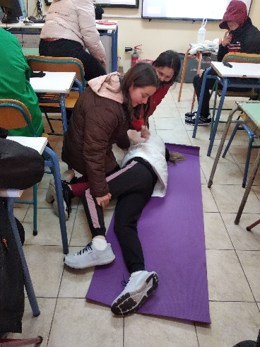
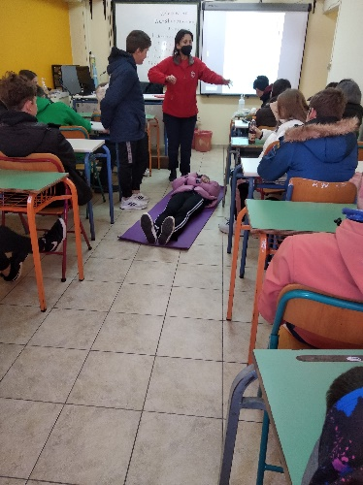
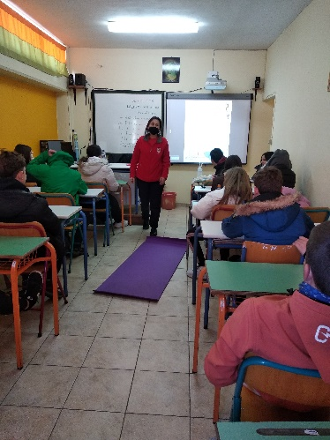
ΗΜΕΡΙΔΑ ΑΓΩΓΗΣ ΥΓΕΙΑΣ «ΠΡΩΤΕΣ ΒΟΗΘΕΙΕΣ» και «ΕΜΜΗΝΟΣ ΡΥΣΗ»

Το Γυμνάσιο Ρητίνης σε συνεργασία με τον Ελληνικό Ερυθρό Σταυρό και το Σύλλογο Γονέων και Κηδεμόνων υλοποίησε στις 6 Φεβρουαρίου ημερίδα Αγωγής Υγείας με τίτλο «ΠΡΩΤΕΣ ΒΟΗΘΕΙΕΣ» και «ΕΜΜΗΝΟΣ ΡΥΣΗ»
Το επιμορφωτικό πρόγραμμα υλοποιήθηκε από την κα Ράπτη Χρυσούλα εθελόντρια του Ελληνικού Ερυθρού Σταυρού.
Αρχικά έγινε παρουσίαση του θέματος των Πρώτων βοηθειών σε όλους τους μαθητές του Γυμνασίου.
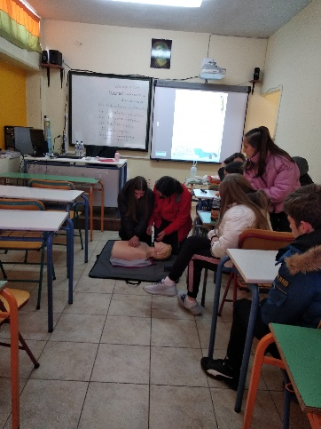
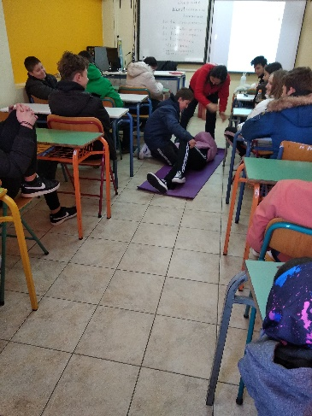
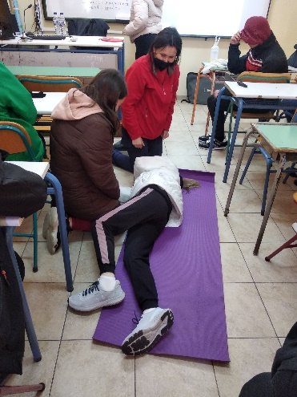
Στη συνέχεια οι μαθητές έκαναν εξάσκηση στις πρώτες βοήθειες μεταξύ τους αλλά και με όργανα που
είχε μεταφέρει η κα Ράπτη.
Ακολούθησε η παρουσίαση του θέματος της Εμμήνου ρύσεως στις μαθήτριες του γυμνασίου.
Τέλος το επιμορφωτικό πρόγραμμα εφαρμόστηκε και στους γονείς τις απογευματινές ώρες.
Το πρόγραμμα παρακολούθησαν πέραν των γονέων και κηδεμόνων και άλλοι κάτοικοι της Ρητίνης.

Ευχαριστούμε το τμήμα του Ελληνικού Ερυθρού Σταυρού Κατερίνης και την κα Ράπτη Χρυσούλα για την υλοποίηση του προγράμματος.

